탭 1

게임 기획 초안
증기와 비늘 ( AI TRPG)

1. 개요
항목 | 내용
게임제목 | 증기와 비늘
장르 | LLM 기반 텍스트 어드벤처(브랜칭 내러티브 + TRPG 판정)
플랫폼 | PC, 웹 (여건이 되면 steam 출시 고려)
타겟층 | 같이 할 사람·시간이 없어 TRPG를 못 해본 20~30대  룰북·GM 준비가 부담스러워 입문을 미뤄온 사람  혼자, 짧게, 언제든 즐기고 싶은 1인 플레이어
로그라인 | 기억을 잃은 채 깨어난 당신이 마법과 기계가 한 몸인 세계에서 무엇을 선택하느냐에 따라 자신의 정체와 세계의 운명이 갈리는 AI 진행 TRPG

2. 게임 컨셉

- 마법과 과학이 한 몸으로 융합된 1800년대 스팀펑크 세계
플레이어는 기억을 잃은 '당신'이 되어 비주얼노벨 UI 시점으로 이야기를 진행한다
- 게임은 낯선 진료소에서 깨어나는 것으로 시작된다 의사(AI 게임마스터)의 질문에 답하며 자신이 누구인지를 스스로 설정하고 능력치와 시작 상황이 정해진 뒤 모험에 나선다
- 무대는 영석 광맥을 둘러싸고 제국·용·영물의 이해가 얽힌 변경 마을. 플레이어는
각 세력의 인물들과 AI 기반 대화를 나누고 선택지와 주사위 판정으로 사건에 개입하며 그 결과에 따라 여러 갈래의 엔딩(+ 숨겨진 진실)에 도달한다

3. 스토리라인

3.1 배경
땅속에서 캐는 광물 영석(靈石)은 태우면 강력한 동력이 나오고 동시에 마력을 머금는다 다시말해 증기기관의 연료이자 마법의 매개체가 같은 물질이다 약 50년 전 인간이 영석 정제법을 발견한 「영석 혁명」 이후 세계는 기관차, 증기, 갑주, 비행선과 마법이 공존하는 시대로 들어섰다
마력은 거의 모두에게 흐르지만 그것을 마법으로 빚는 재능은 드물다 그래서 재능 없는 다수는 기계공학(동력기계)으로 살아가고 진짜 마법의 힘은 소수 재능자와 영물(용,구미호,도깨비등)이 쥔다 나라를 이룬 영물은 용의 제국 드래그니카뿐이다
땅에서 캔 영석 원석을 정제하면 고순도 결정 영정(靈精)이 된다 영정은 술식기계의 연료이자 마법 촉매이며 무엇보다 이 세계의 기축 자산 — 현대의 순도 높은 금처럼 귀하고 비싸다 그래서 영정 매장지(영석 보고)를 둘러싸고 제국과 용이 충돌하며 본작의 모든 갈등이 여기서 비롯된다 [자원 시스템은 5.9 화폐와 영정 참조]

3.2 도입 — 기억을 잃은 당신
당신은 영석 등불이 깜빡이는 낯선 진료소에서 깨어난다 기억이 없다.
한 의사가 당신을 들여다보며 몇 가지를 묻는다. 이름, 손에 들려 있던 것, 몸이 먼저 기억하는 감각, 영석에 손댔을 때의 반응. 그 대답이 곧 당신이 누구인지를 결정한다. (능력치·재능·시작 상황 생성)
“깨어났군요. 당신이 누군지… 기억나는 게 있습니까? 몇 가지 물어보겠습니다.”

3.3 전개 — 사라진 광부들
회복한 당신이 도착한 곳은 변경 광산마을 '재끝' 그란하임 제국 영석공사가 새 광맥을 밤낮없이 파내는 중이고, 광부들이 하나둘 사라진다 기계가 살아있는 것처럼 굴고 밤마다 봉우리 위로 거대한 그림자가 돈다 당신은 실종 사건의 진실을 쫓는다
마을에는 저마다 속내가 다른 인물들이 있다 사망자 수를 숨기는 감독 가일 산의 전설을 아는 노파 마르타 모든 소문을 쥔 여관 주인 '여우' 린(정체는 구미호) 형을 잃은 소년 토비

3.4 진실 — 강철 비늘의 용
새 광맥은 사실 고대 드래곤 카르가스의 둥지이자 영석 보고를 관통하고 있었다. 카르가스는 태곳적부터 살아온 늙은 용으로 긴 세월 노쇠한 신체의 일부를 영석 기계공학으로 대체해 온 존재다 강철 비늘과 영정 동력 기관이 살과 한 몸이 된 인간의 기술마저 제 것으로 흡수한 고대 지성체 둥지를 파헤쳐 그를 깨운 채굴에 분노한 그는 정제소를 부숴 채굴을 끝장내려 한다 사라진 광부들은 그가 갱도 심부에 가둬둔 것 한편 린은 영석 보고를 노리고 제국과 용 양쪽을 부추기는 중이다 카르가스는 현재 드래그니카 소속이 아닌 방랑자였지만 드래그니카는 '모든 용은 우리 주권'이라 주장한다 즉 제국은 자기도 모르게 초강대국을 건드린 셈이다.

3.5 절정 — 당신의 선택
싸울 것인가 중재할 것인가 누구의 편에 설 것인가 당신의 선택이 마을의 운명과 두 강대국의 전쟁 여부를 가른다 그리고 도입에서 스쳐간 기억의 잔상이 사실 당신 자신과 이 사건을 잇는 복선이었음이 드러날 수도 있다.

4. 특징
- AI 게임마스터의 적극적 활용 : 정해진 대본이 아닌 실시간 대화형 진행 평소에는 선택지 없이 자유롭게 타이핑하며 대화하고 AI가 던전 마스터 / NPC를 실시간으로 연기한다 (LLM + 페르소나 프롬프트 / 자유 입력 해석) 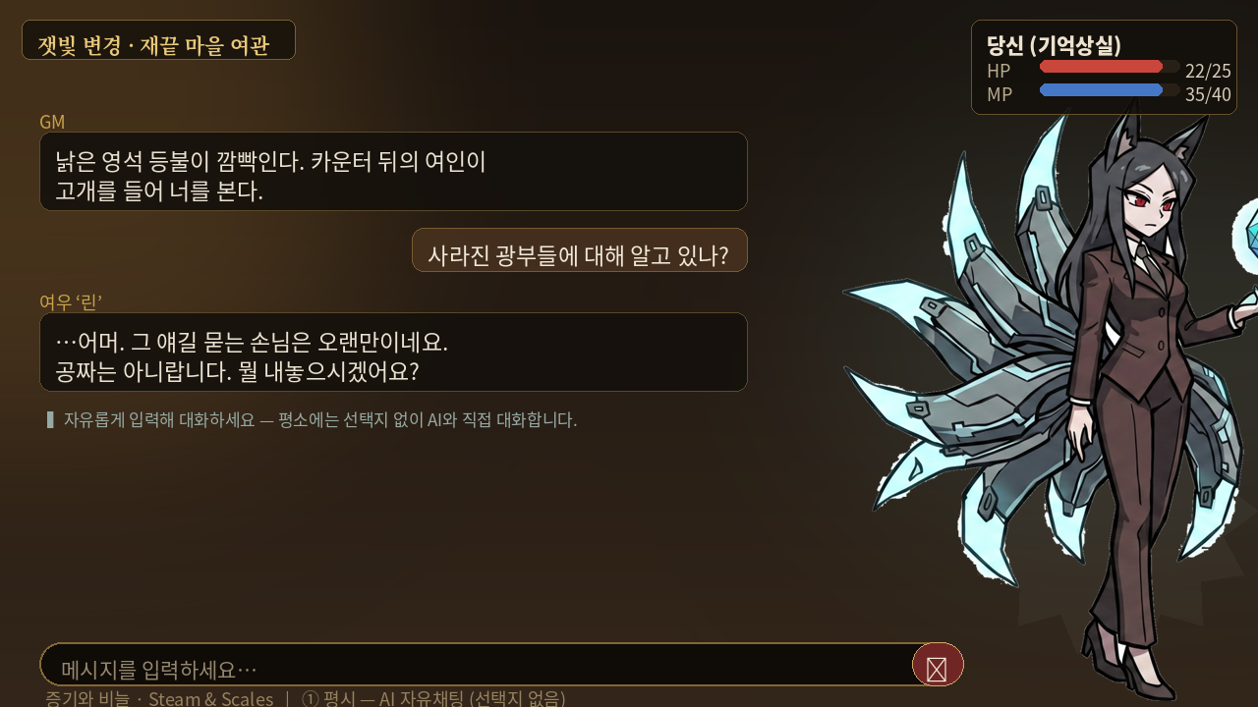
(평시 채팅의 예시)

- 결정의 무게 : 분기 순간에만 등장하는 선택 모달 평시엔 대화, 결정적 순간에만 화면이 어두워지며 "선택이 필요한 시간이다…"와 함께 선택지가 떠오른다 선택은 능력치 판정·세력 관계 / 엔딩을 바꾼다 (상태 기반 분기 + 주사위 판정 엔진) 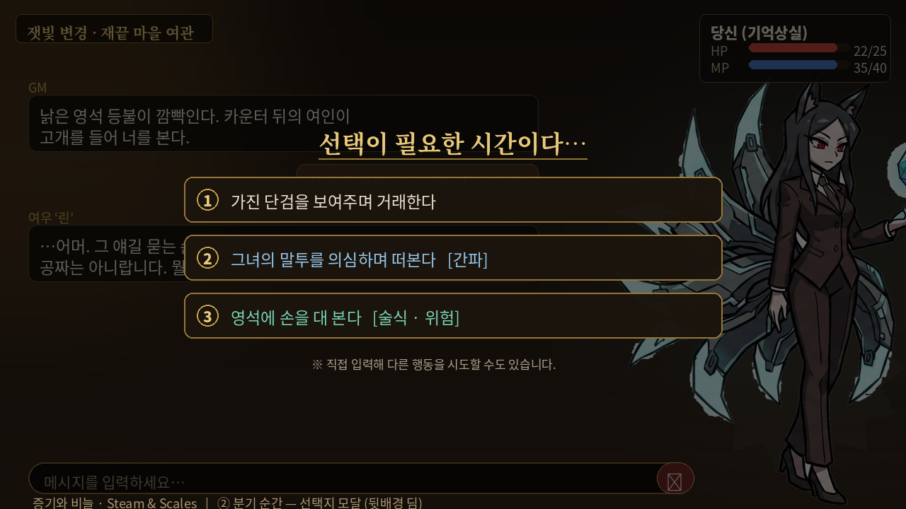
(분기 선택의 예시)
- 공짜 없는 선택 (트레이드오프) : 같은 행동도 안전하지만 약하게(동력기계), 강하지만 위험하게(순수 술법) 등 접근에 따라 대가가 다르다 늘 저울질이 필요하다

- 다회차 동기 : 멀티 엔딩과 숨겨진 진실 선택에 따라 여러 엔딩에 도달하며 특정 조건을 채우면 진실이 밝혀지는 히든 엔딩이 열린다

- 막히지 않는 모험 (자유 진행 + 결말 보장) : 유저가 어떤 순서로 움직여도 AI가 빠진 이야기 조각을 자연스럽게 채워 넣어 반드시 결말에 도달하게 한다 NPC의 힌트나 소문으로 부드럽게 길을 안내할 뿐 강제로 끌고 가지 않는다 (플래그 게이트 구조)

5. 게임 플레이

5.1 - 주인공: '당신' (기억상실자)

- 기본 상태 : 기억을 잃은 채 깨어난 인물. 도입에서 의사(AI GM)의 질문에 답하며 능력치 및 시작 상황이 결정된다
- 능력치 : HP / MP / 스태미나, 4대 능력치(힘,민첩,지능,매력)
- 재능 등급 : 영석을 다루는 재능 단계 [5-5 마법,기계 시스템 참조]
- 인벤토리 : 8칸 + 주사위 칸 1개 (기본 12면체 주사위 제공) [5.3 판정시스템 참조]
- 특화 선택 : 도입 질문의 답은 정해진 총량 안에서 능력치를 분배하는 것이다 한쪽을 높이면 다른 쪽은 낮아진다[5-5 마법,기계 시스템 - 계층밸런스에 관하여 참조]

5.2 - 핵심 시스템 : AI 대화 + 선택
★ 핵심 루프 ★
상황 묘사 → 플레이어 자유 입력 → 판정필요? (코드 판단 후 주사위) → 상태 변화 →
GM이 결과 서술 + 필요 시 선택지 제시

- 평소에는 자유 입력 대화로 진행한다 유저가 타이핑하면 AI GM 및 NPC가 사람처럼 반응한다
- 판정이 필요한 순간엔 주사위 로직이 주사위를 굴려 성공 / 실패를 판정한다
- 결정적 분기에서는 화면이 어두워지며 선택 모달이 떠오른다
- 선택 / 판정 결과는 능력치, 아이템, NPC 관계, 진행 플래그에 반영된다

5.3 - 판정 시스템
위험, 불확실한 행동(전투, 잠입, 설득, 해독, 교섭, 간파, 술식 등)에는 주사위 판정이 일어난다. 성공 or 실패 2단계로 단순하게 굴리되 능력치, 직업, 실패 패널티로 깊이를 준다

판정 공식
- d12(주사위) + 능력치 보정 + 직업 보정 ≥ 난이도(DC) → 성공 미만 → 실패(성공/실패 2단계)
- 난이도(DC)는 1~15 척도, 15가 가장 어렵다.
  - 쉬움 ~5 / 보통 ~8 / 어려움 ~11 / 매우 어려움 ~14 / 거의 불가능 15
- d12는 최댓값 12라서 어려운 판정(13~15)은 능력치, 직업 보정이 받쳐줘야 넘는다 → 캐릭터 빌드가 판정 결과에 직접 반영된다
무엇으로 판정하나 (능력치) 행동의 종류가 어떤 능력치를 쓰는지를 정한다
- 설득·교섭·간파 → 매력 / 잠입·회피 → 민첩 / 기계·술식 해독·관찰 → 지능 / 힘으로 돌파 → 힘 /
직업 보정 (같은 판정도 직업에 따라 유불리) 직업이 무기뿐 아니라 판정에서도 의미를 갖는다. 직업과 맞는 판정엔 보정(+)이 붙고 무관하면 순수 능력치로만 판정한다
판정 상황 | 유리한 직업
잠입,정찰,함정 | 변경 탐사꾼
기계 해독,수리,조작 | 메카닉
정면 돌파,완력,방어 | 증기 갑주병
근접 격투 | 영석 인파이터
영석,술식,마법 해석 | 영석 연금술사
→ "내 직업이면 이건 잘하지"가 수치로 드러나 직업 선택이 실제 의미를 갖는다 마법(전투)은 여러 해결 수단 중 하나일 뿐이라 설득,잠입,해독 판정은 마법으로 대체되지 않는다

실패 시 대가 (막힘이 아니라 다른 전개) 판정에 실패해도 게임이 끊기지 않는다 대신 대가를 치르고 이야기가 다른 방향으로 흐른다
- HP, 기력, 영정 손실
- 평판/NPC 호감도 하락
- 소음으로 적이 깨어남 또는 더 어려운 우회로가 열림
- 정보를 일부만 얻거나 아이템이 손상됨

5.4 - 진행 구조 : 자유 진행 + 보장된 결말
- 사건의 핵심 비트(단서 1~5)를 어떤 순서로 거치든 상관없다
- 빠진 비트가 있으면 AI가 NPC 힌트나 소문으로 자연스럽게 유도해 반드시 결말에 도달하게 한다
- 필요한 단서가 모이면 결말 분기가 열린다 (순서 자유 / 결말 도달 보장)

5.5 - 마법, 기계 시스템
이 시대 사람 몸엔 누구나 마나가 흐른다. 그러나 마법은 재능의 영역(재능 95 : 노력 5)이라 마법사는 희귀하다 마나 보유와 마법 사용은 별개다
계층 | 재능 | 전투 방식 | 영정 매개체
순수 마법사 | 타고남  (각성자) | 몸안의 순수한 마나로 직접 마법 사용  고위력이나 폭주,자해 위험요소 존재 | 불필요  (지팡이같은 도구는 출력, 정확도,안정성 보조용)
술식기계 사용자 | 애매함  (반각자) | 마나는 써야 하나 재능이 약함 동력기계에 영정을 매개로 얹은 술식기계(영정 의수·술식포) | 필수 (장치가 부족한 재능을 보완)
일반인 | 없음  (무감자) | 마법 불가  순수 동력기계(기계공학)로 마법사와 대등하게 | 사용 안 함

→ 같은 행동도 동력기계(약,안전,무자원) / 술식기계(중간) / 순수 술법(강,폭주 위험) 중 무엇으로 푸느냐가 트레이드오프가 된다
재능 등급은 도입 질문(“영석에 손대면 끓는가/잔잔한가/무감한가”)으로 결정

계층 밸런스에 관하여
" 마법 재능 = 무조건 이득 "이 되지 않게 마법 재능을 높게만 고르지 않도록
각 길에 뚜렷한 강점과 그만한 대가를 둔다 정답이 없고 플레이스타일에 따라 갈리게 한다.

계층 | 강점 | 대가(약점)
순수 마법사 | 최고 화력,  영정 없이(MP만으로) 마법, 만능 | 강한 마법일수록 폭주,자해 위험 / HP,물리 방어 낮음 / 희귀해서 눈에 띔(잠입,정치 불리)
술식기계 | 누구나 안정적 마법, 폭주 없음, 다루기 쉬움 | 영정 의존(떨어지면 무력화) / 출력은 도구 등급(중간) / 장비 잃으면 약화
동력기계  / 일반인 | HP·방어 높음, 영정 거의 불필요, 폭주 없음, 기계사회 주류라  돈 /기술 /인맥 / 풍부, 사회에 잘 섞여 잠입 / 평판 유리 | 순수 마법 불가, 초고화력·광역은 안 됨, 기계 정비 필요

받쳐주는 두 가지 설계 원칙
- 포인트 분배제 : 도입 질문은 "공짜 강화"가 아니라 "특화 선택"이다. 마법 재능을 높이면 그만큼 다른 능력치(HP, 근력, 사회성 등)가 낮게 배정된다 즉 하나를 얻으면 하나를 포기
- 마법만으로는 못 깨는 시나리오 : 사건 해결의 판정은 전투(마법)만이 아니라 설득(매력), 해독(지능), 잠입(민첩), 간파(지각), 교섭(매력 / 지혜)에 두루 걸쳐 있다. 마법에 몰빵하면 대화·잠입·간파에서 막혀 오히려 진행이 어렵다 → 자연스럽게 균형을 고민하게 된다.

5.6 - 직업 시스템
직업은 마법 재능과 별개의 축이다. 재능이 "마법을 어떻게 쓰는가"라면 직업은 "무엇으로 싸우고 어떤 역할인가"를 정한다 둘이 독립적이라 "각성자 탐사꾼", "무감자 메카닉" 같은 자유로운 조합이 가능하다

원칙
- 자유 선택 : 직업은 재능과 무관하게 유저가 원하는 대로 고른다. (재능은 도입 질문으로 정해지고, 직업은 그것과 상관없이 선택)
- 직업이 정하는 것 : 무기군, 시작 장비, 전투 역할(능력치, 재능은 건드리지 않음)
- 조합의 묘미 : 재능 3계층 × 직업 5종 = 다양한 빌드 예) 각성자 + 탐사꾼 = 평소엔 단검·잠입, 위기 때 강력한 순수 마법을 터트림

직업 5종 (무기, 역할)
직업 | 역할 | 주력 무기군
증기 갑주병 | 중장 근접 탱커 | 검·중갑 (물리)
변경 탐사꾼 | 민첩·잠입형 | 단검·투척 (물리)
메카닉 | 기계·수리·소환 | 망치·기계 도구 (물리/기계)
영석 인파이터 | 근접 격투 | 건틀릿 (물리, 술식형은 마법 부가)
영석 연금술사 | 원거리·지원 | 영정 총·술법 (술식형 마법)
무기와 재능의 관계 (별개 축이 충돌하지 않게)
- 대부분 무기는 재능 무관 : 검,단검,망치,건틀릿,일반 총 등 물리/기계 무기는 누구나 사용. 그래서 미감자도 모든 직업 가능
- 술식 무기(영정 발사형)만 재능 필요 : 영정 총, 술식 건틀릿처럼 "마법을 쏘는" 무기는 술식기계 사용 가능자(반각자 이상)여야 그 마법 기능을 켤 수 있다. (무감자가 영정 총을 들면 평범한 총으로만 쓰는 식)
무기 등급 (MVP 범위 주의)
- 직업별 무기는 등급(티어)으로 성장하나 MVP에서는 시작 무기 + 상위 1~2개만 구현하고 나머지는 확장 예정으로 둔다

5.7 - NPC와 대화
NPC는 단순 정보 제공이 아니라 인격을 가진 대화 상대다.
- 주요 NPC(여러 시나리오 재등장)
  - 구미호 린(정보상, 거짓을 섞음)
  - 드래곤 카르가스(채굴중단, 영석의 반환을 원함)
- 평판 시스템 : 유저 행동에 따라 호감↔적대가 변하고, 대사와 톤,정보 개방이 달라진다.
- 믿을 수 없는 화자 : 린처럼 거짓, 과장을 섞는 NPC가 있어 유저가 [간파] 판정으로 걸러내야 한다

5.8 - 아이템과 생존
탐색과 대화등으로 얻는 자원으로 위기를 넘긴다 (현재 제공된 정보의 아이템은 예시입니다 )
- 소모품 : 영정(마법 매개,충전), 회복 물약, 영석 등불(어둠 밝히기), 밧줄 등.
- 장비 : 술식 의수(마법 발사 보조), 영정 고글(숨은 단서 감지), 술식 강화 부품
- 마법서 : 영정을 매개로 하는 마법을 배울 수 있는 책
- 자원 관리 : 영정이 떨어지면 술식 기계가 멈춘다 → 무엇에 쓸지 선택이 곧 생존

5.9 - 화폐와 영정( 경제 구조 )
이 세계의 돈과 영정은 별개다 영정은 마력을 머금은 위험하고 귀한 물질이라 잔돈처럼 굴릴 수 없다 그래서 일상은 평범한 금속 화폐로 돌아가고 영정은 화폐가 아니라 모두가 확보하려는 최고가 전략 자원

일상 화폐
- 동화 : 가장 흔한 잔돈 / 빵,여관비 등 소액 거래
- 은화 : 중간 단위 / 장비, 서비스 등 일반 거래
- 금화 : 고액 단위 / 큰 거래, 고급 물품
- 환산은 단순하게 동 → 은 → 금 (예: 동 100 = 은 1, 은 100 = 금 1) 영석과 무관한 보통 주조 화폐다

영정
- 영정은 돈이 아니라 거래의 목적물이다 사람들은 금화를 주고 영정을 사려 하지 영정으로 잔돈을 치르지 않는다 (우라늄, 정제 연료를 동전으로 안 쓰는 것과 같다)
- 단 큰손, 암시장에선 영정 실물 자체가 금화보다 신뢰받는 가치라 거물끼리는 영정으로 직거래하기도 한다(금괴 거래처럼)
- 순도에 따라 등급이 갈린다(고순도일수록 가치↑)

영정의 쓰임새
- 술식기계(영정 의수, 술식포, 고글)의 연료
- 순수 마법사의 마법 촉매 — 지팡이에 박아 출력, 정확도↑(필수는 아니나 고급재)
- 영석 약학(회복, 해독)의 핵심 재료
- 산업·인프라(정제소, 기관차, 비행선)의 동력
- 가치 저장 수단이자 권력의 상징(드래그니카는 영석을 신성한 본질로 여긴다)

MP(마나)와의 결정적 차이
- MP = 체내 마나 : 쉬거나 회복으로 회복되는 내 힘
- 영정 = 외부 자원 : 스스로 만들 수 없고 사거나 주워야 하며 회복되지 않는다
- 순수 마법사는 MP만으로 마법(영정 거의 안 듦) → 자원은 자유롭되 재능이 희소
- 술식기계 사용자는 MP에 더해 영정을 계속 소모 → 누구나 쓸 수 있으나 영정에 묶여, "자원 관리가 곧 생존"

게임 시스템으로서의 영정
- 인벤토리에 금/은/동 소지금과 영정 보유량을 분리 표시 영정은 HP/MP와 별개의 전략 자원으로 강조
- 영정의 딜레마 : 어렵게 구한 영정을 술식기계 충전(전투)에 쓸까 / 마법 강화에 쓸까 / 약학에 쓸까 / 비상용으로 아낄까 / (큰 거래에) 내줄까 "어디에 쓰나"가 매 순간 전략
- 희소성 연출 : 영정은 상점에서 거의 안 팔고(팔아도 고가) 갱도 심부,정제소,보스 보상,핵심 퀘스트로만 소량 획득 늘 부족하게 설계해 영정 한 조각이 큰 결정이 되도록
- 거래 및 평판 연동 : 일반 상점은 금/은/동으로 거래 린 같은 큰손은 희귀 정보, 아이템의 대가로 영정 실물을 요구한다 평판이 낮으면 더 부르고 높으면 깎아준다

6. 메타 프로그레션 (다회차 권장)

한 번의 플레이가 끝나도 초기화되지 않고 계정에 누적되는 요소를 둬, 다회차 플레이의 동기를 만든다 게임 진행 상태(HP·인벤토리 등)는 새 회차에 리셋되지만 아래 '기록'은 영구 보존된다
유지되는 것 | 설명
도감 — 인물 | 만난 NPC가 수배서 형태로 등록. 대화량·진행도에 따라 정보가 더 열린다(영구)
도감 — 아이템 | 발견한 아이템이 사전에 기록. 미발견은 No.??? 로 표시되어 수집욕 자극(영구)
도감 — 엔딩 | 본 엔딩이 사진첩에 추가. 클릭 시 인물들의 감상 멘트 출력. 어떤 엔딩을 봤는지 영구 유지
해금 단서 | 특정 회차에서 얻은 복선·지식이 다음 회차의 새 선택지·히든 조건으로 연결

효과 : “이번엔 못 본 엔딩”, “아직 No.???인 아이템”, “린의 다 안 열린 정보”가 다음 플레이를 부른다. 멀티·히든 엔딩과 맞물려 한 번 만든 콘텐츠를 여러 번 즐기게 한다

7. 엔딩 구조
필수 비트를 모두 거치면 결말에 도달하며
플래그 조합이 어떤 엔딩인지를 결정한다 특별 조건이 없으면 노멀 엔딩
(현재 제공된 정보의 엔딩의 내용은 임시 내용입니다 )
엔딩 | 조건(플래그) | 내용
베드 | HP 0 / 평판 최하 / 마을 파괴 | 주인공 사망 또는 외부 세력(카르가스, 드래그니카)에 의한 마을 멸망
노멀 | 카르가스와 우호 관계 | 영석 채굴 중단. 마을은 일단 살아남는다 (기본 엔딩)
트루 | 린의 음모 간파 + 카르가스 우호 | 마을과 드래그니카의 교류 협정. 전쟁을 막은 최선의 결말
히든 | 린과 동맹 + 기억상실 복선 회수 | 숨겨진 진실이 밝혀지는 엔딩 (복선 회수형)

8. 차별점 및 기대효과

8.1 차별점
구분 | 일반 AI 챗봇 / 기존텍스트게임 | 증기와 비늘
일관성 | 대화가 길어지면 설정·상태를 잊음 | 상태 DB + 캐논 강제 + 검증으로 모순 차단
진행 | 정해진 분기만 반복 또는 길 잃기 쉬움 | 자유 진행하되 AI가 유도해 결말 보장
NPC | 진실만 말하는 정보 제공기 | 인격·평판·거짓을 가진 살아있는 대화 상대
선택 | 단순 분기 선택 | 공짜 없는 트레이드오프(마법/기계/위험)
재미 지속 | 1회성 | 도감·엔딩이 누적되는 메타 프로그레션
자원 | 자원 개념이 약하거나 추상적 | 일상 화폐(금/은/동)와 별개로, 영정이라는 전략 자원이 전투·강화·거래에 묶여 선택이 묵직

8.2 기대효과
- 진입장벽 해소 : GM·파티·룰북 없이 혼자 언제든 TRPG 입문 — 타겟의 실제 문제를 해결
- '왜 AI인가'에 대한 답 : 열린 즉흥 서사·NPC 연기는 LLM만 가능 → AI 활용의 정당성이 분명
- 기술적 성과 : 오픈소스 파인튜닝 + RAG + 상태관리의 결합을 실증
- 확장성 : 주요 NPC, 캐논 구조 덕에 시나리오를 얹기만 하면 세계가 확장 — 후속 원샷, 콘텐츠 추가 용이

